Обработка данных. Часть 1
Представьте, что вы решили создать базу клиентов своего салона. Эта база нужна для рассылок, обзвона «потерянных» клиентов, а ещё чтобы выдавать персональные скидки постоянным клиентам.

Для этого вы попросили одну из подруг сделать выгрузку из системы бронирования. От неё вы получили таблицу с данными обо всех клиентах, которые когда-либо посещали ваш салон.

🛠️ Подготовка
- Создайте свою копию базы данных (или файл “Модуль 4. Уроки 14-15.xlsx”).
- Этот файл вам пригодится в этом и следующем уроках, поэтому переместите его в папку на Google Диске, где вы потом сможете его быстро найти.
- Познакомьтесь со структурой таблицы.

Вы посмотрели на эту таблицу и остались довольны. Но вскоре вам понадобилось создать из неё сводную таблицу с вот такими полями:
- рейтинг услуг с указанием их популярности;
- количество привлечённых клиентов за каждый месяц (по каждому году);
- портрет среднестатистического клиента: какими услугами пользуется и как часто, сколько приносит денег, какая у него постоянная скидка.
Идеальный результат вы себе представляли так:
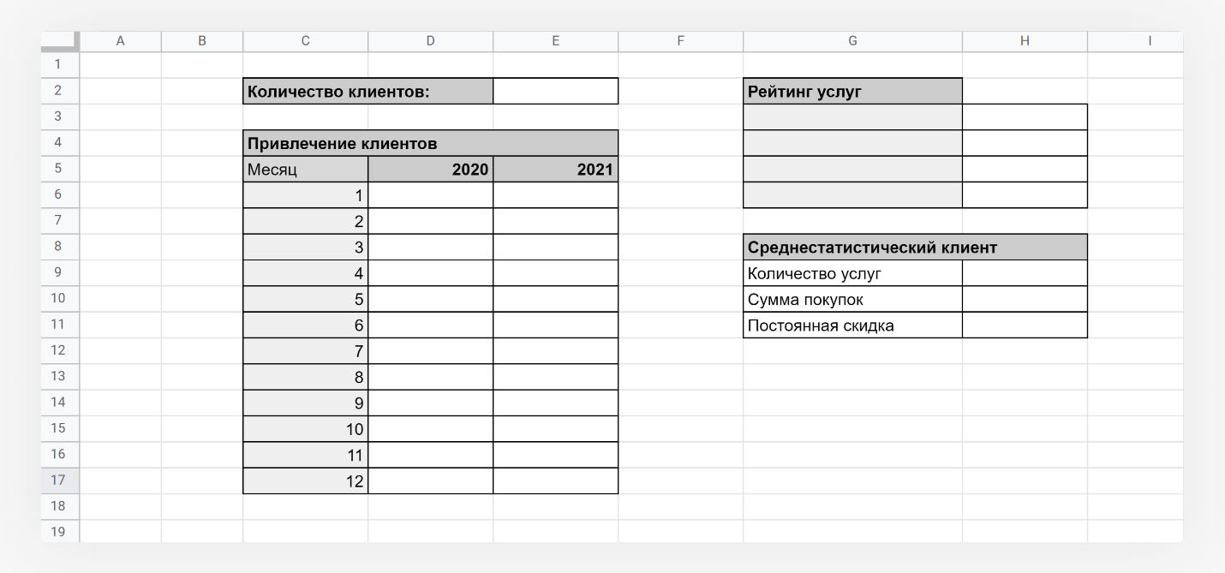
Но вот незадача: все формулы, изученные в предыдущем модуле, не сработали. Вы несколько раз их проверяли и не могли найти ошибку. Тогда вы позвали на помощь одну из подруг. И вместе поняли, почему ничего не получается: проблема не в формулах, а в данных. С ними явно что-то не так!

В первом модуле вы работали с уже подготовленными к анализу данными. В жизни так бывает редко. Обычно данные приходится предварительно обрабатывать: удалять дубликаты, формализовать, преобразовывать текст в число, задавать данным правильную структуру.

В этом и следующем уроках вы научитесь выполнять все эти операции.

Удаление дубликатов
Логика клиентской базы предполагает, что информация об одном человеке содержится в одной строке. Значит, число заполненных строк должно совпадать с числом уникальных клиентов.

Какую формулу применить, чтобы посчитать количество заполненных строк?

Можно, конечно, просто посмотреть номер последней заполненной строки. Но давайте автоматизировать! Так удобнее и быстрее.
- COUNT
- COUNTA
- COUNTIFS
- SUMIFS

Верный ответ: 2 - Всё верно. Формула COUNTA посчитает количество непустых строк вне зависимости, чем они заполнены.

💡 Чтобы посчитать количество уникальных значений, вам пригодится формула COUNTUNIQUE. Синтаксис простой: в скобках нужно указать диапазон, в котором хотите найти уникальные значения.

🛠️ Задание 1
Проверьте базу данных на наличие дубликатов.
- Откройте скрытый лист Report.
- Напишите 3 формулы, которые подсчитывают:
- количество уникальных значений в столбце с именами клиентов.
- количество заполненных ячеек в этом же столбце.
- количество повторяющихся ФИО.
Чтобы расчёты были корректными, не забудьте исключить ячейку с заголовком столбца из диапазонов, которые вы указываете в формулах.

Сколько повторяющихся ФИО в исходной таблице?
- 457
- 737
- 800
- 1257

Верный ответ: 1 - Всё верно. Среди 1257 заполненных строк, только 800 содержат уникальные значения.

Теперь, когда вы выявили недостаток базы данных, необходимо его исправить и удалить все повторы. Формулы, которые вы только что написали, помогут вам понять, справились ли вы с этой задачей. Результаты вычисления формул COUNTUNIQUE и COUNTA должны совпасть.

Можно попытаться удалить повторы вручную, но вам вряд ли понравится искать все 457 дубликатов. Для этого есть специальная функция.

🛠️ Задание 2
Удалите все дубликаты в базе данных.
- Выделите столбцы A:H.
- Выберите Данные → Очистка данных→ Удалить повторы.
- В настройке «Столбцы для анализа» оставьте галочку только для столбца А.
- Нажмите на кнопку Удалить повторы.
- Проверьте, удалось ли удалить все дубликаты.

Готово

Если вы сделали с первого по четвёртый шаги, а результаты COUNTUNIQUE и COUNTA всё ещё не совпадают, посмотрите видео. Скорее всего, где-то в настройке функции прячется ошибка

Видео для самопроверки
Файл “15_урок_видео_1_slower.mp4”

Теперь разберём, как работает удаление дубликатов в Google Таблицах.

У функции «Удалить повторы» всего две настройки:
- диапазон, в котором нужно удалить повторы;
- cтолбец для анализа.
Когда вы указываете диапазон, важно выделить все столбцы c информацией о клиентах. Иначе повторы удалятся не полностью. Например, если выделить диапазон А:В и проделать все те же операции, то в столбцах А:В останется 801 строка, а в столбцах С:H — 1257 строк.

Вторая настройка задаёт критерий поиска повторов. Вы выбрали только столбец A, поэтому функция искала повторы только среди ФИО клиентов.

Если выбрать не один, а два критерия, например столбцы А и С, то строка удалится при условии, что повтор будет и в ячейке столбца А, и в ячейке столбца C. То есть если ФИО будут одинаковые, а даты первого обращения — разные, то такие строчки не будут считаться дубликатами.

💡 Это удобно, если вы работаете с базами данных, где есть однофамильцы или полные тёзки: в качестве дополнительного критерия можно указать дату рождения — и тогда данные обо всех Ивановых Иванах Ивановичах, рождённых в разное время, останутся в таблице.

Структурирование данных
Если вы попробуете с помощью COUNTIFS составить рейтинг услуг салона, то придёте к такому результату:
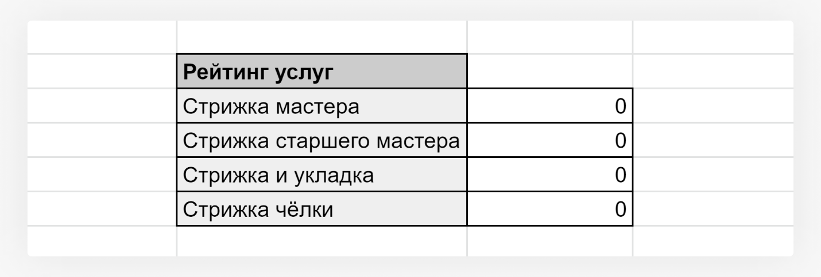
Вряд ли эти цифры отображают реальное положение дел. Но почему так получилось? Чтобы в этом разобраться, снова примените формулу COUNTUNIQUE.

Сколько уникальных значений, не считая заголовка, в столбце B?
  - 4
  - 114
  - 358
  - 726

Верный ответ: 3 - Попробуйте применить формулу COUNTUNIQUE(data!B2:B) и вы получите именно этот результат.

Для программы текст — это просто набор байтов, она не умеет читать. Поэтому для Google Таблиц «Стрижка мастера» и «Стрижка мастера, Стрижка старшего мастера» — это два разных значения. В таблице выше посчитано только количество точных совпадений: нет ни одного клиента, который бы воспользовался только одной услугой.

А вот решение проблемы: нужно разделить столбец B так, чтобы в одной ячейке содержалось название только одной услуги. Сейчас освоите этот приём на практике.

🛠️ Задание 3
Разделите данные об услугах так, чтобы в одной ячейке содержалось наименование только одной услуги.
- Выделите столбец В, нажмите Ctrl+X.
- Поставьте курсор в ячейку I1, нажмите Ctrl+V.
- Теперь выделите столбец I и нажмите Данные → Разделить текст на столбцы.
- Появится маленькое окно настройки с параметром «Разделитель». Вместо «Определять автоматически» выберите «Запятая».
- Вернитесь на страницу курса и ответьте на вопрос.

Сколько уникальных значений, не считая заголовка, содержится в диапазоне I:L?

  - 4
  - 114
  - 358
  - 726
Верный ответ: 1 - В результате должно остаться только 4 уникальных значения.

Видео для самопроверки
Файл “15_урок_видео_2_slower.mp4”

Только что вы использовали функцию «Разделить текст на столбцы». Всё просто — надо было только уточнить, какой знак будет в качестве разделителя. В этом случае удобнее всего использовать запятую. А если вы захотите, например, разнести имя, фамилию и отчество клиентов в отдельные ячейки, то в качестве разделителя подойдёт пробел.

💡 Часто выгрузки из различных систем в формате CSV содержат кучу данных в одном столбце, где разделитель — это запятая или точка с запятой.
Функция разделения на столбцы поможет преобразовать такую выгрузку в привычную таблицу.

А зачем нужно было нажимать Ctrl+X и Ctrl+V?

При разделении нужно учитывать нюанс: перезапись происходит в столбцы справа от исходного. Поэтому если не перенести данные в столбец, после которого идут пустые ячейки, то произойдёт вот это:

Файл “ Гиф.2.1.1.mp4”

Данные, находящиеся справа от разделённых ячеек, просто-напросто пропадут.

Итак, вы разделили список услуг по ячейкам. Отлично! Но пользоваться таблицей всё ещё неудобно: услуги написаны вразнобой. Чтобы упорядочить данные, можно использовать уже знакомую вам формулу COUNTIFS.

Как это сделать?

Справа от столбца B нужно создать ещё три пустых столбца, а в качестве заголовков использовать названия четырёх видов услуг.

Чтобы добавить столбец справа от столбца В, нужно:
- выделить весь столбец В, кликнув по его заголовку левой кнопкой мыши;
- нажать правую кнопку мыши и в появившемся меню выбрать пункт «Добавить столбец справа».
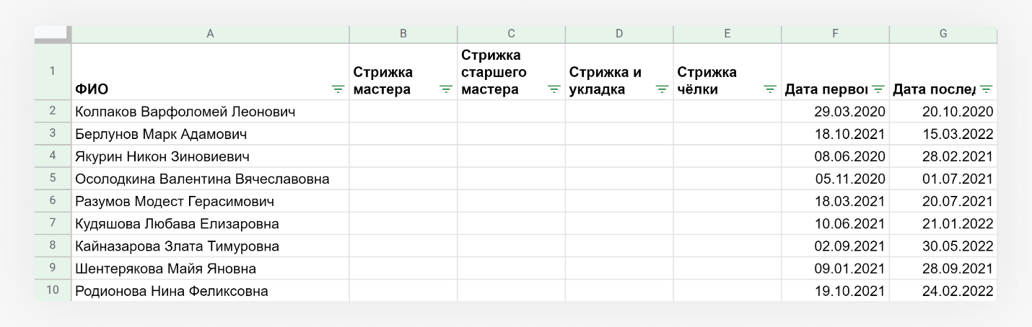
В ячейке B2 следует написать формулу, которая посчитает количество услуг данного типа, какими воспользовался каждый клиент. Формула будет выглядеть так:
=COUNTIFS(L2:O2;B1)

Вам остаётся только правильно воспользоваться закреплением ячеек и диапазонов, чтобы формулу можно было применить ко всей клиентской базе.

Как должна выглядеть формула, чтобы применить её к столбцу и к строке?
  - =COUNTIFS($L$2:$O$2;$B$1)
  - =COUNTIFS($L2:$O2;$B1)
  - =COUNTIFS($L2:$O2;B$1)
  - =COUNTIFS(L$2:O$2;$B1)

Верный ответ: 3 - Верно! Диапазон с данными об услугах должен меняться при применении формулы к ячейкам снизу. Но он не должен меняться при применении формулы вправо. Значит, нужно закрепить только столбцы $L2:$O2. Переменная с названием конкретной услуги не должна меняться при применении вниз по столбцу, а только вправо, поэтому нужно закрепить только строку B$1.

🛠️ Задание 4
Задайте данным об услугах такую структуру, чтобы в каждом столбце была информация только об одном виде услуг.
- Создайте пустые столбцы с названием услуг.
- Примените формулу COUNTIFS, чтобы заполнить эти столбцы данными об услугах, которыми воспользовался каждый клиент.

Готово

Теперь вы видите, какими услугами и сколько раз пользовался каждый клиент. Поскольку данные об услугах в числовом формате, с ними можно работать!
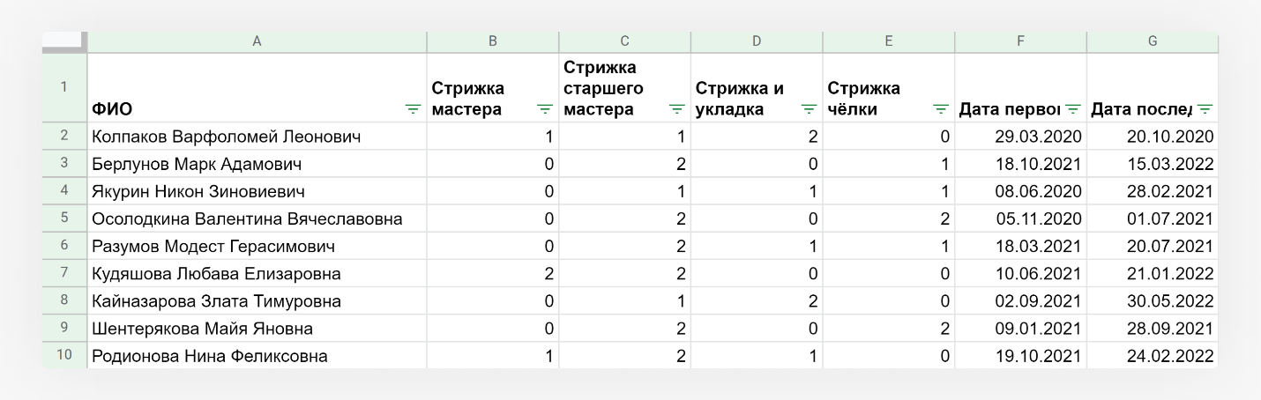
Что можно сделать? Например, вы можете составить рейтинг популярности услуг. Или посчитать среднее количество услуг по всем посетителям, добавив отдельный столбец с числом услуг для каждого клиента.

Осталась только одна проблема — в ячейках содержатся не константы, а формулы. Поэтому, если вы удалите из диапазона L:O текстовые данные об услугах, в формулах везде будут нули.

Для решения этой проблемы есть «Специальная вставка». Она может превратить результат вычисления формул в константы. Чтобы ей воспользоваться, нужно:
- выделить диапазон, содержащий формулы;
- нажать Ctrl+C;
- выделить диапазон, где вы хотите видеть результат вычисления формул. В вашем случае это тот же диапазон, что и в первом шаге;
- нажать: правая клавиша мыши → Специальная вставка → Вставить только значения.
Файл “15_урок_видео_3.mp4”

💡 Горячая клавиша для вставки только значений — Ctrl+Shift+V.

У специальной вставки есть и другие настройки. Мы не будем разбирать их в этом курсе. Вы можете поэкспериментировать с возможностями специальной вставки самостоятельно.

🛠️ Задание 5
Очистите таблицу от лишних текстовых значений и проанализируйте данные об услугах.
- Воспользуйтесь специальной вставкой, чтобы поменять формулы на числа. Затем удалите текстовые данные из диапазона L:O.
- Откройте лист Report, составьте рейтинг популярности услуг и посчитайте среднее количество услуг* на одного клиента.
*Чтобы посчитать среднее, нужно предварительно создать в базе данных столбец с суммой услуг для каждого клиента.

Какая из услуг пользуется наибольшей популярностью среди клиентов?
  - Стрижка мастера
  - Стрижка старшего мастера
  - Стрижка и укладка
  - Стрижка чёлки

Верный ответ: 2 - Этой услугой воспользовались 690 раз.

Таблица для самопроверки
(или файл “Решебник. Урок 14. Задание 5.xlsx”)

В следующем уроке вы продолжите приводить базу данных в порядок и научитесь работать с разными типами данных.

А пока подведём предварительные итоги:

Промежуточные итоги
- Для работы с дубликатами пригодятся формулы UNIQUE, COUNTA, COUNTUNIQUE и функция Удалить повторы.
- Если в одной ячейке содержится множество данных, то следует воспользоваться функцией Разделить текст на столбцы. Предварительно нужно с правой стороны оставить несколько пустых столбцов.
- Универсальный инструмент для преобразования данных — Специальная вставка.

